CHƯƠNG TRÌNH TRUNG THU
"VUI HỘI TRĂNG RẰM" NĂM 2022
Không biết truyền thống Tết trung thu có từ bao giờ, nhưng mỗi khi trời bắt đầu se lạnh là mọi người lại nhắc nhở nhau nhớ về sự tích chú Cuội cung trăng, sự tích chị Hằng Nga và Thỏ ngọc với những điều vô cùng thú vị. Riêng các em nhỏ thì niềm vui mỗi khi Tết trung thu tới đó là được cùng bạn bè đi rước đèn ông sao, được nhận quà trung thu, được xem văn nghệ và vui chơi dưới ánh trăng rằm.
Chiều thứ năm, ngày 09/09/2022 (14/8 - âm lịch), Trường Tiểu Học Hưng Thạnh 1 đã tổ chức Hội trăng rằm với chủ đề: “Trung thu cho em”.
Về phía địa phương tham dự: Ông: Nguyễn Văn Cật – Phó Bí thư, Chủ nhiệm uỷ ban kiểm tra Đảng uỷ. Ông: Huỳnh Chí Công - Đảng uỷ viên, phó chủ tịch hội đồng nhân dân xã Hưng Thạnh.
Về phía nhà trường: Cô: Dương Thị Thu Hằng – Đảng uỷ viên - Bí Thư chi bộ, Hiệu trưởng nhà trường. Cùng Thầy Nguyễn Văn Lăm – PHT nhà trường. Thầy Nguyễn Thanh Phong – Phó Bí thư Chi bộ - PHT nhà trường. Thầy Võ Văn Cường –Chủ tịch Công đoàn cùng Ban nhân dân các Ấp 3, ấp 2B, quý thầy cô chủ nhiệm, giáo viên bộ môn, nhân viên của trường.
Trường tiểu học Hưng Thạnh 1 có mặt của các mạnh thường quân, các bậc phụ huynh, quý thầy cô giáo đặc biệt là sự có mặt của hơn 500 em thiếu niên, nhi đồng của Điểm Chính về dự. Ngày hội trung thu diễn ra với nhiều hoạt động vui chơi hấp dẫn, bổ ích, nhằm ôn lại truyền thống Tết Trung thu như các trò chơi đố vui , chương trình văn nghệ, biểu diễn với các tiết mục võ thuật đặc sắc của thầy Trần Hữu Nghĩa và một số học sinh lớp 4, 5 của trường. Đây còn là cơ hội để các em trổ tài, phát huy năng khiếu nghệ thuật. Các tiết mục văn nghệ diễn ra sôi động, thu hút sự tham gia của học sinh toàn trường.
Bà Trương Thị Diễm My 200 phần bánh trung thu và 1.000.000 đồng Ấp 2A; Bà Nguyễn Cẩm Tiên 3.000.000 đồng; Ông Trần Ngọc Bích 1.000.000 đ Ấp 2A vật tư nông nghiệp Kim Mỹ; Ông Nguyễn Hoàng Phúc 1.000.000 đ Ấp 3; Ông Nguyễn Văn Đông 2.000.000 đ Ấp 3; Ông Trần Thành Trung 1.000.000 đ; Ông Bùi Thanh Tuấn 1.300.000 đ nhà trường đã trao các phần quà cho học sinh.

.
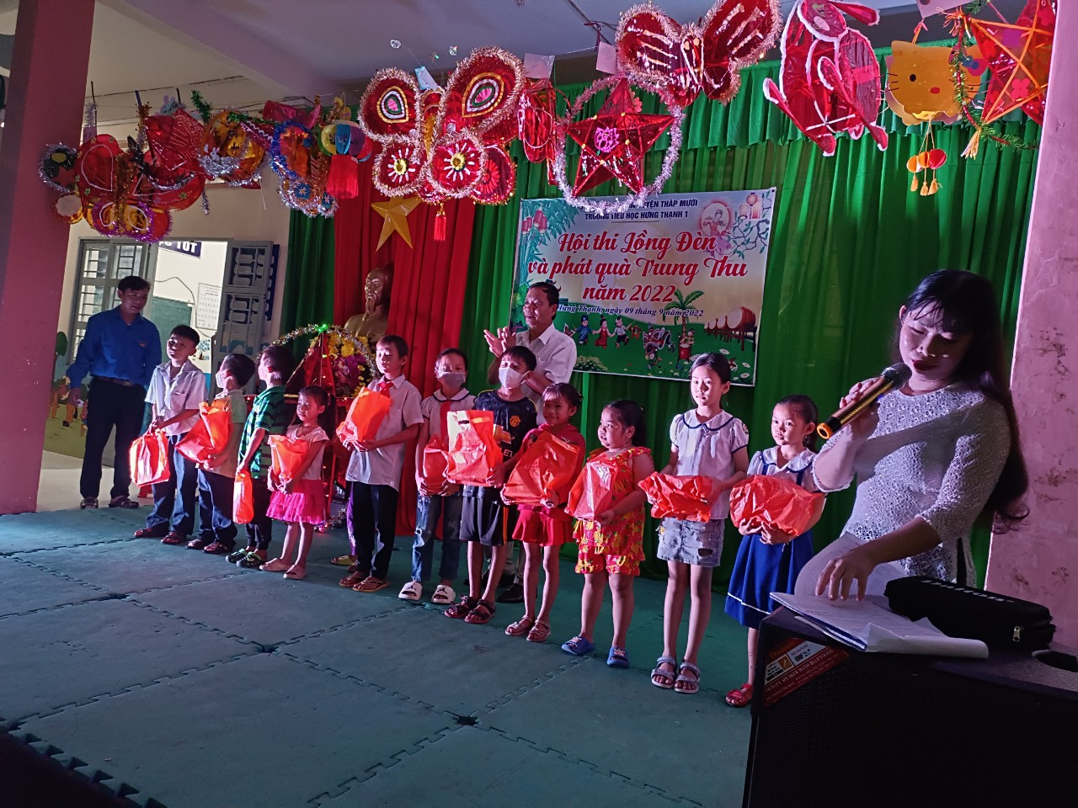
Đ/c Nguyễn Văn Cật – Phó Bí thư, chủ nhiệm uỷ ban kiểm tra Đảng uỷ phát quà cho học sinh.
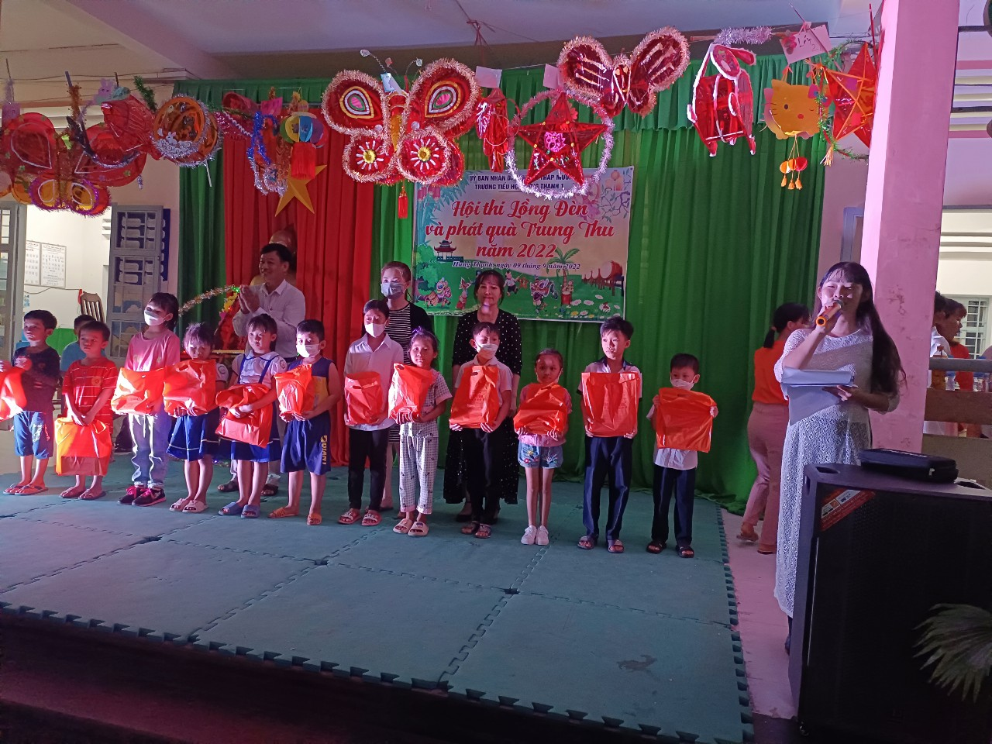
Các mạnh thường quân phát quà cho học sinh.
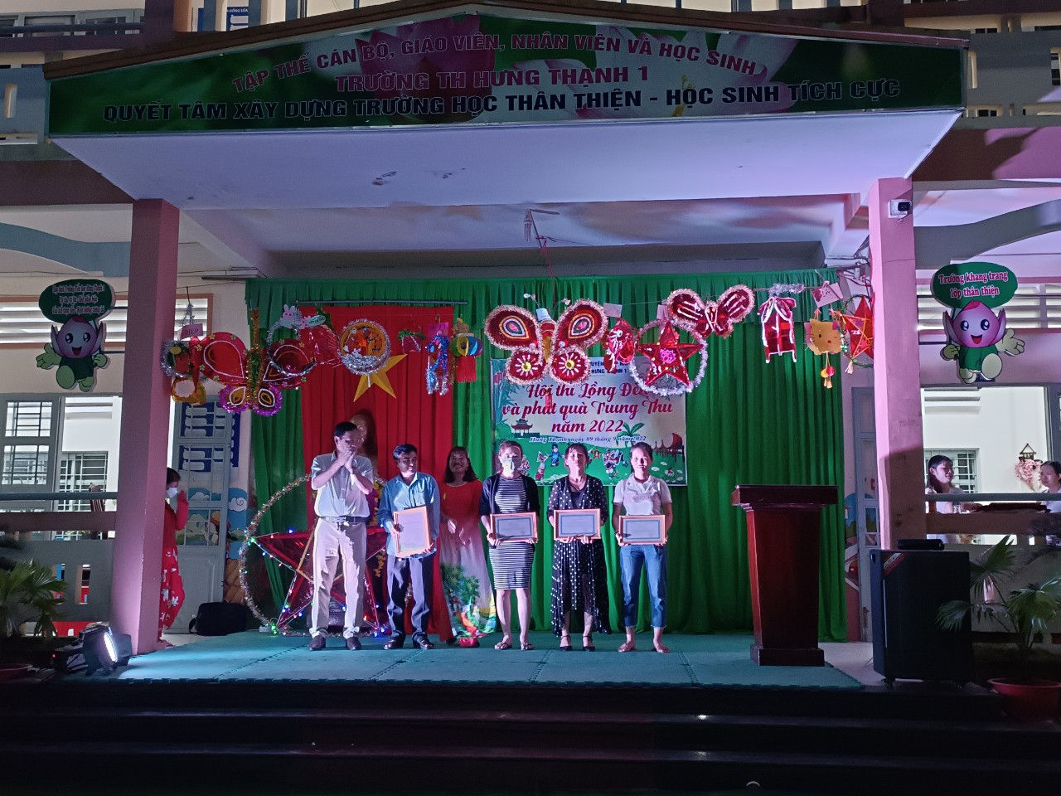
Cô Dương Thị Thu Hằng – Hiệu trưởng trao giấy cảm tạ và chụp ảnh lưu niêm cùng các mạnh thường quân.

Đêm Hội trăng rằm của Trường Tiểu Học Hưng Thạnh 1, tiếp tục được tổ chức ngày 10/9/2022 (15/8 - âm lịch) tại Nhà văn hoá ấp 2B, xã Hưng Thạnh của Điểm Hai (Điểm Kinh Hội).
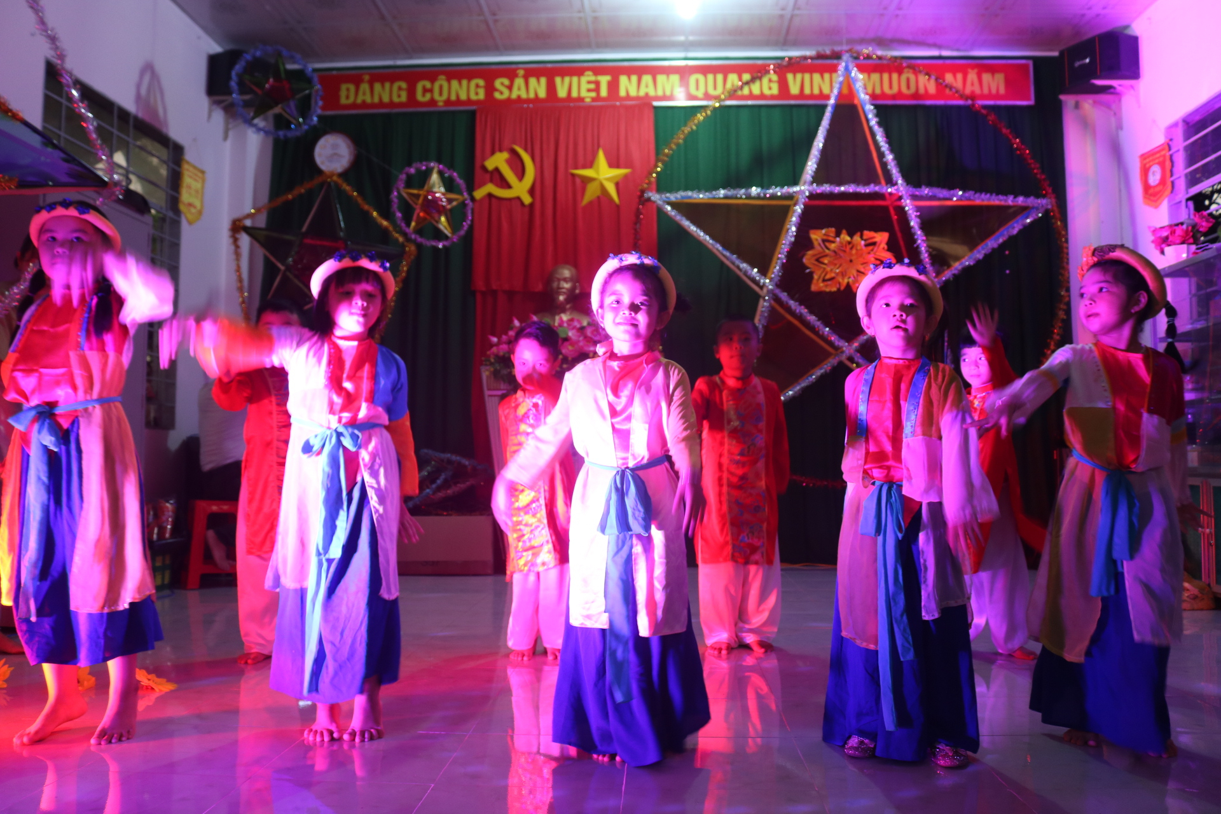

Các em học sinh múa trong đêm Hội trung thu

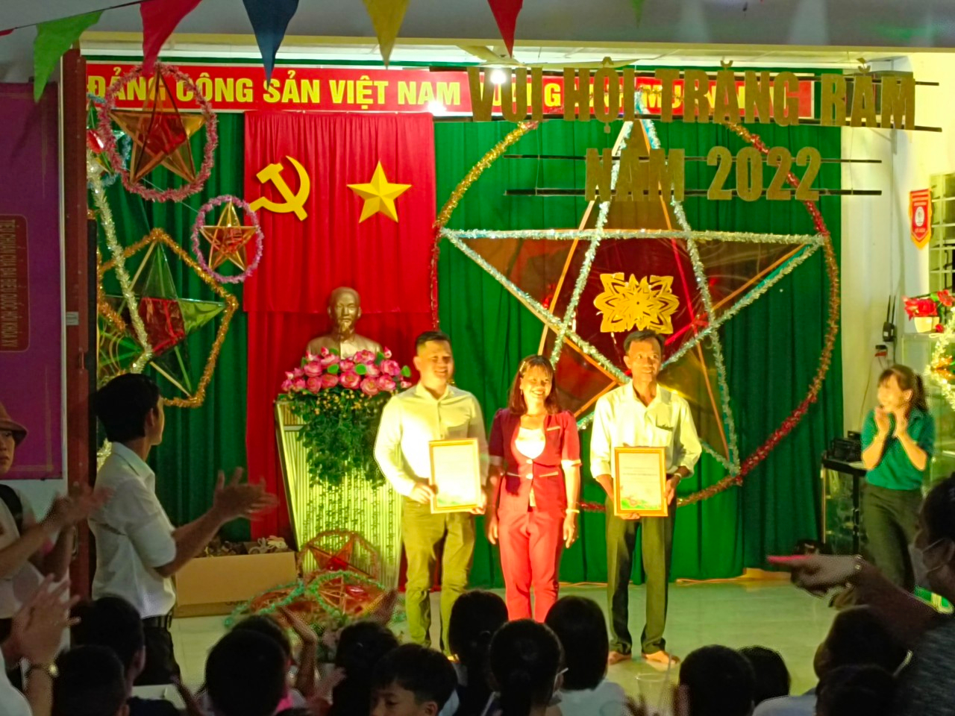

Cô Dương Thị Thu Hằng – Hiệu trưởng tặng giấy cảm tạ cho Ông Dương Văn Minh – Bí thư ấp 2B và Ông Nguyễn Thành Vô – Phó Bí thư ấp 2B.
Với chương trình “Nắm gạo tình thương – Nguyễn Thành Vô”.

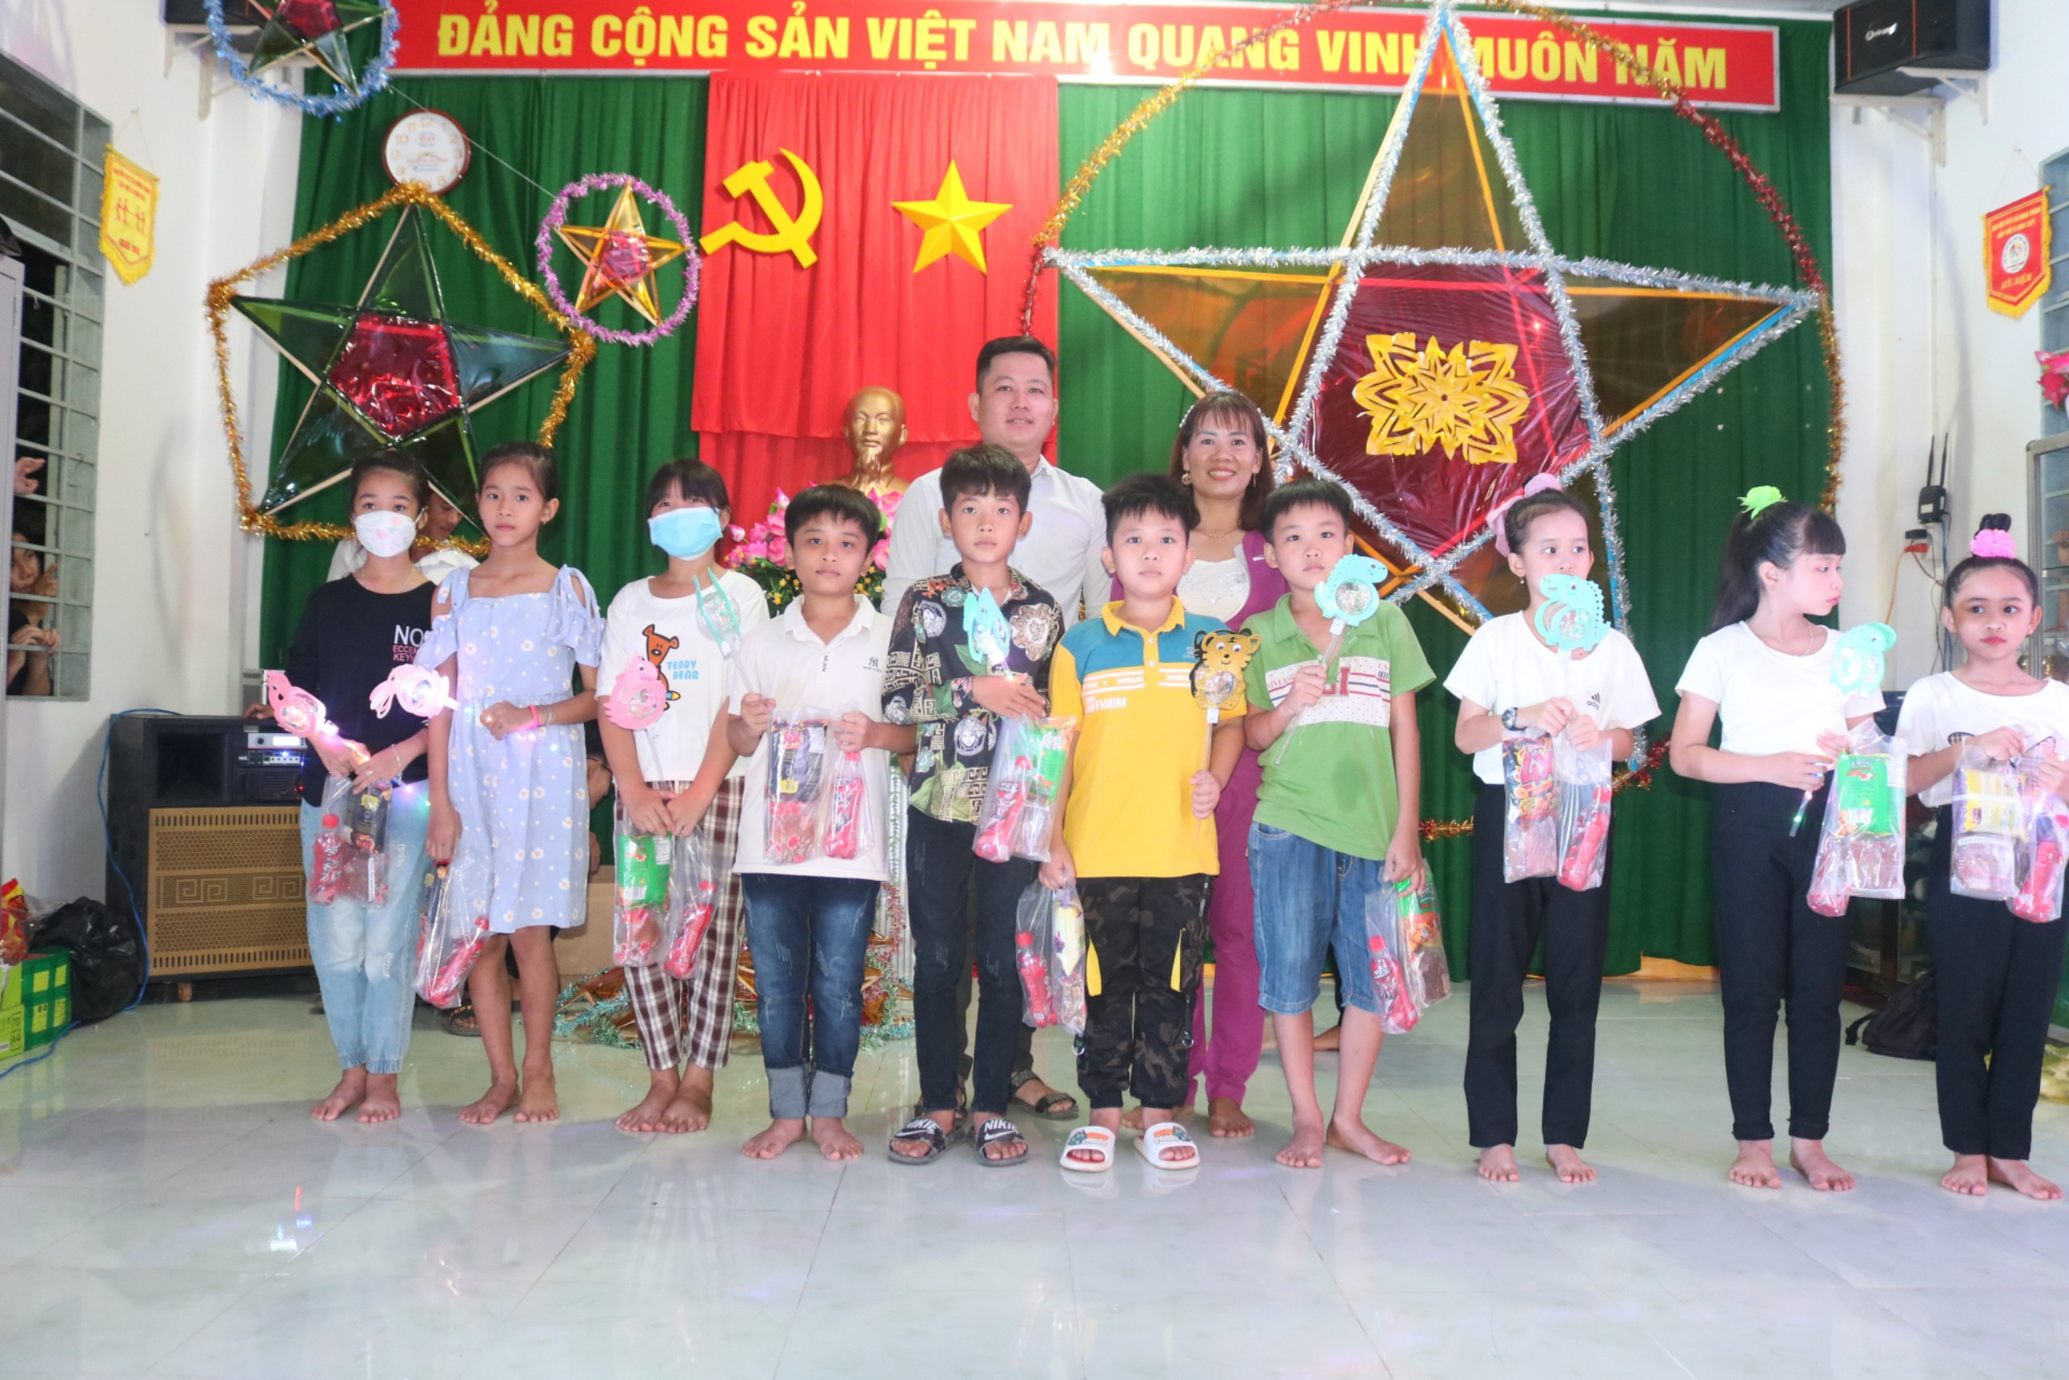
Cô Dương Thị Thu Hằng – Hiệu trưởng và Ông Nguyễn Thành Vô – Phó Bí thư ấp 2B phát quà trung thu cho các em
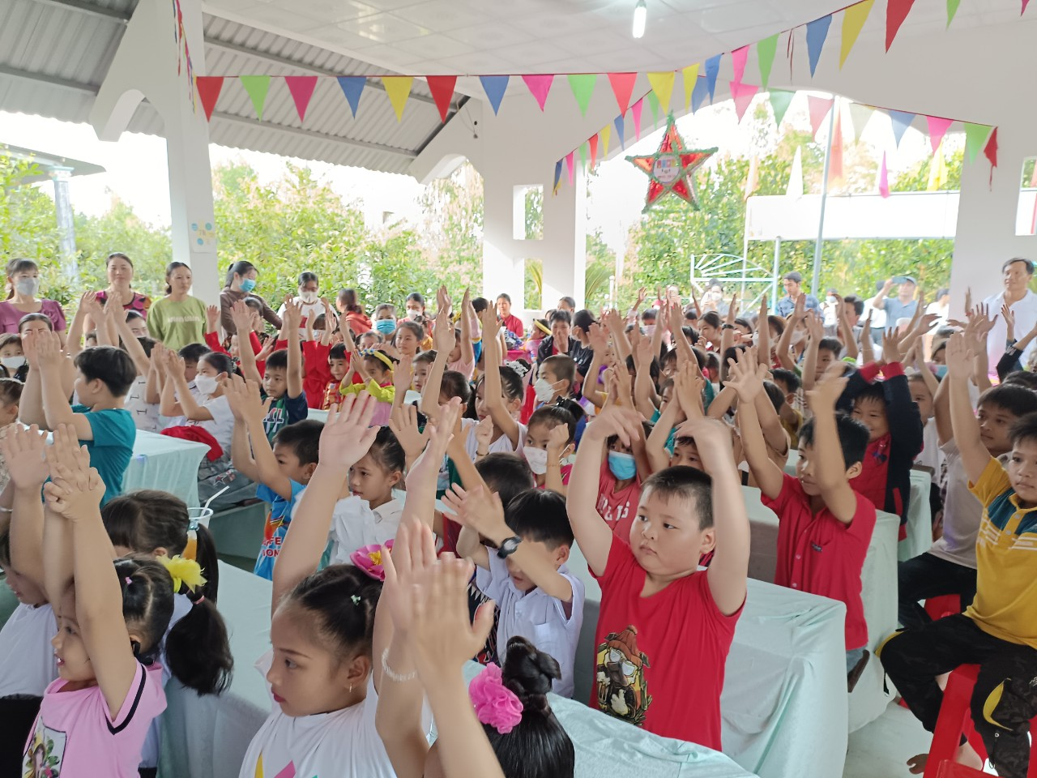
Các em học sinh điểm 2 tham gia trò chơi trong đêm Hội trăng rằm
Ban giám hiệu và toàn thể giáo viên, nhân viên nhà trường cũng đã bày tỏ lòng tri ân và hiếu khách đến chính quyền địa phương, các nhà tài trợ đã phối hợp tổ chức ngày Hội Trung thu thành công tốt đẹp và vô cùng bổ ích. Qua đó cũng hứa hẹn một mùa trung thu đầy ý nghĩa cho năm sau !
Ngày Trung thu năm nay thực sự đã để lại trong kí ức các em nhiều ấn tượng sâu sắc, góp phần gây hứng thú cho các em bước vào năm học mới đạt nhiều thành công tốt đẹp.
Tết Trung Thu đã đi qua, các em học sinh trở lại nhịp sống quen thuộc và hoạt động học tập hằng ngày. Song cảm xúc về ngày tết Trung thu vẫn còn mãi trong suy nghĩ và tình cảm của các em học sinh Trường Tiểu học Hưng Thạnh 1 mến yêu!

